8 класс. Домашнее задание.

- Какова цена деления и показание термометра, изображённого на рисунке?
Ц.Д.=_____°/дел t = _____°

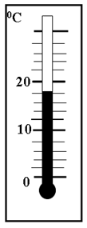

- Какие из нижеприведенных термометров показывают одинаковую температуру?
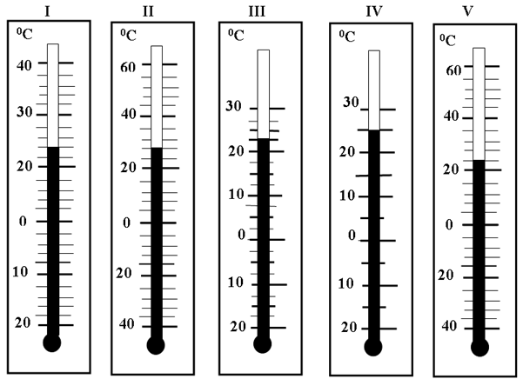

А) I и V
B) II и V
C) III и V
D) III и IV
E) II и I

- На рисунке изображены три термометра, опушенных в различные жидкости.
Какая из нижеприведенных таблиц справедлива?
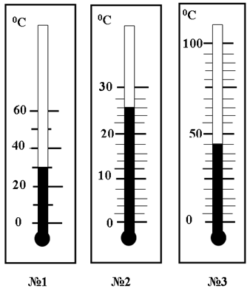
А) 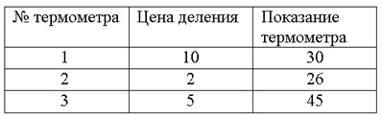
B) 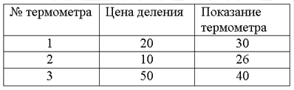
C) 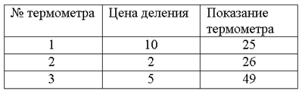
D) 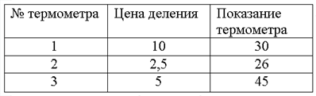
E) 